BIJLAGE A

Het participatiewiel van MOVISIE

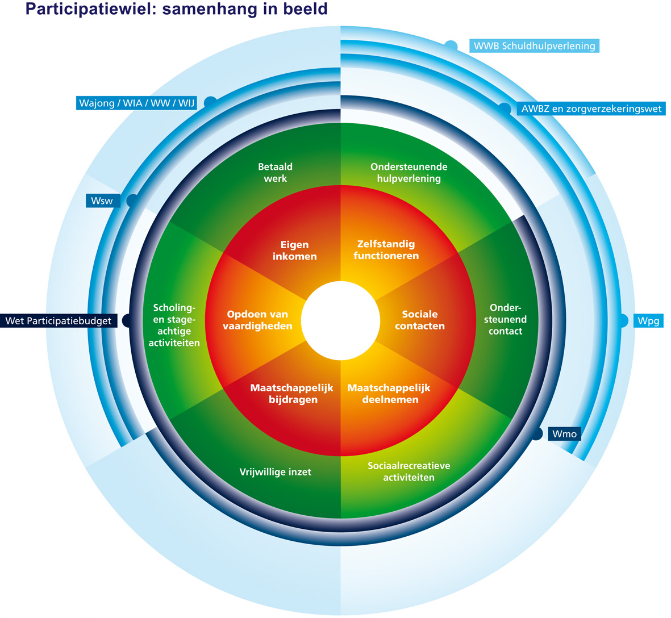
BIJLAGE B

Ontwikkelingslijnen die de gemeente Veldhoven hanteert.

